检 测 报 告

试验名称：降温速率


主检： |  | 日期： | 2025年1月7日
审核： |  | 日期： | 2025年1月9日
批准： |  | 日期： | 2024年11月9日

北京光华荣昌汽车部件有限公司实验室

声 明

- 报告无实验室“检测专用章”无效。
- 报告无主检、审核、批准人签字无效。
- 报告涂改无效。
⑷ 复制报告未重新加盖“检测专用章”无效。
⑸ 对检测报告若有异议，请收到报告后15个工作日内通知实验室。
⑹ 送样检测仅对样品负责。
⑺ 电子版报告无安全密码无效

试验单位：北京光华荣昌汽车部件有限公司实验室
地 址：北京市昌平区流村镇工业园区
电 话： (010) 60793358-5711 邮 编：102200
样品名称 | 整椅 | 车 型 | J6L
样品件号 | SHT0014839 | 样品数量 | 1件
委托单位 | 智能气控产品开发部 | 生产单位 | /
送 样 者 | 李子坤  电话：13821176936 | 送样日期 | 2025年1月3日
试验地点 | 北京光华荣昌汽车部件有限公司实验室 | 试验日期 | 2025年1月7日
试验项目 | 温降速率
试验标准 | Q/GR-SYDQ03-2022 5.4
试验状态 | PV
试验结论 | 对 2025年1月3日智能气控产品开发部送检的J6L整椅按照 Q/GR-SYDQ03-2022标准进行温降速率试验，经检测不符合标准要求。
备 注 | J6L整椅通风模块件号为：BEC0010040，BEC0010041；加热模块件号为：BEC0010098，BEC000223。

一、试验条件
试验时间： | 2025年1月7日—2025年1月8日
试验地点： | 北京光华荣昌汽车部件有限公司实验室
试验人员： | 祁翔
环境温/湿度： | 温度：8.8℃；湿度：23.6%
二、试验仪器设备
序号 | 设备名称 | 设备编号 | 规格型号 | 厂家 | 精度 | 有效期
1 | 直流稳压电源 | Q-023 | KXN-3030D | 深圳市兆信电子仪器设备有限公司 | / | 2025年7月4日
2 | 步入式环境试验仓 | R-023 | GDWJS-24M | 北京东工联华科学仪器设备有限公司 | ±2℃ | 2025年7月4日
3 | 多路温度测试仪 | R-091 | JK-16C | 常州金艾联电子科技有限公司 | ±1℃ | 2025年1月8日
三、试验方法及评价标准
1、试验方法
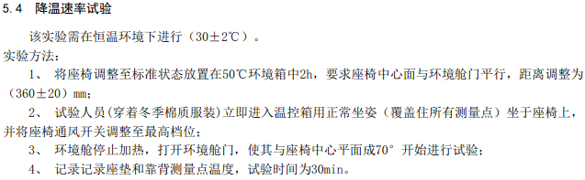
2、评价标准
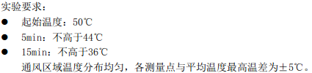
四、标准偏离
1、标准偏离
此次试验不满足恒温环境（30±2℃），但应申请人要求，可以忽略此条件。旨在做横向比对。
五、试验结果
1、试验结果
样品名称及编号 | 通风模块厂家 | 测量区域 | / | 起始温度（℃） | 5分钟后座椅温度（℃） | 15分钟后座椅温度（℃） | 各测量点与平均温度最高温差（℃）
整椅  001-001-202501 | 德邦 | 靠背 | 位置1： | 50.1 | 42.7 | 37.8 | 1.4
整椅  001-001-202501 | 德邦 | 靠背 | 位置2： | 49.7 | 43.5 | 38.3 | 1.4
整椅  001-001-202501 | 德邦 | 靠背 | 位置3： | 49.6 | 42.8 | 37.4 | 1.4
整椅  001-001-202501 | 德邦 | 靠背 | 位置4： | 49.6 | 42.2 | 37.4 | 1.4
整椅  001-001-202501 | 德邦 | 靠背 | 位置5： | 49.8 | 41.6 | 37.1 | 1.4
整椅  001-001-202501 | 德邦 | 座垫 | 位置1： | 49.5 | 37.4 | 35.6 | 3.8
整椅  001-001-202501 | 德邦 | 座垫 | 位置2： | 49.8 | 37.1 | 35.4 | 3.8
整椅  001-001-202501 | 德邦 | 座垫 | 位置3： | 50.6 | 36.8 | 34.9 | 3.8
整椅  001-001-202501 | 德邦 | 座垫 | 位置4： | 50.6 | 37.3 | 35.7 | 3.8
整椅  001-001-202501 | 德邦 | 座垫 | 位置5： | 50.1 | 36.3 | 33.7 | 3.8
整椅  001-001-202501 | 美好生活 | 靠背 | 位置1： | 50.3 | 41.0 | 36.8 | 1.7
整椅  001-001-202501 | 美好生活 | 靠背 | 位置2： | 50.6 | 40.6 | 36.8 | 1.7
整椅  001-001-202501 | 美好生活 | 靠背 | 位置3： | 50.6 | 40.8 | 36.1 | 1.7
整椅  001-001-202501 | 美好生活 | 靠背 | 位置4： | 50.6 | 41.3 | 36.9 | 1.7
整椅  001-001-202501 | 美好生活 | 靠背 | 位置5： | 50.1 | 40.6 | 36.0 | 1.7
整椅  001-001-202501 | 美好生活 | 座垫 | 位置1： | 50.4 | 36.3 | 33.5 | 2.9
整椅  001-001-202501 | 美好生活 | 座垫 | 位置2： | 50.5 | 33.7 | 31.5 | 2.9
整椅  001-001-202501 | 美好生活 | 座垫 | 位置3： | 49.6 | 36.6 | 33.6 | 2.9
整椅  001-001-202501 | 美好生活 | 座垫 | 位置4： | 49.9 | 33.3 | 29.9 | 2.9
整椅  001-001-202501 | 美好生活 | 座垫 | 位置5： | 50.5 | 35.8 | 34.0 | 2.9

六、试验照片
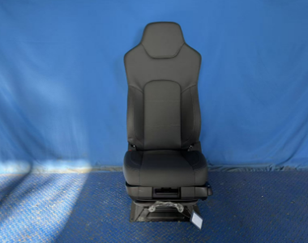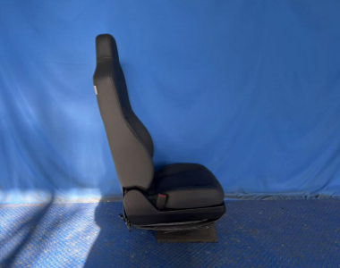
试验前
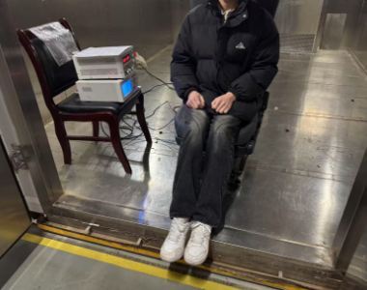
试验中
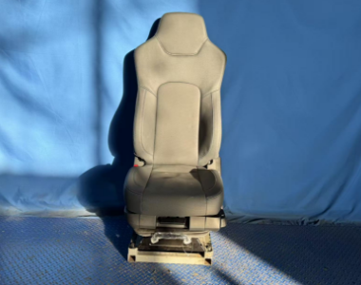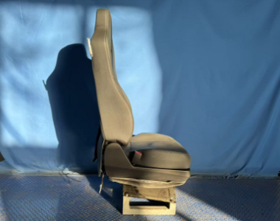
试验后
**报告结束**

